Le cake d'amour mode Peau d'âne
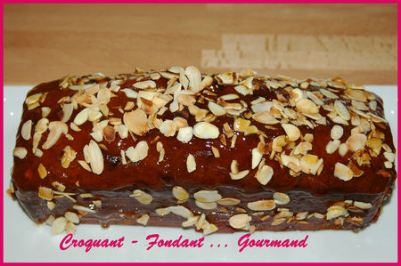
Pour 6 à 8 personnes
250 g de farine - 150 g de sucre - 175 g de beurre - 4 oeufs entiers - 1/2 sachet de levure chimique - 50 g de lait entier - 300 g de pralines roses - confiture d'abricots - 40 g d'amandes effilées -
- Faire ramollir le beurre. Incorporer le sucre et battre le mélange.
- Tout en fouettant, ajouter les œufs, puis le lait, la farine et la levure.
- Concasser les pralines.
- Les incorporer dans la pâte.
- Beurrer un moule à cake.
- Enfourner au four préchauffé à 160° (chaleur tournante pour moi).
- Au bout de 10 mn, fendre le dessus du gâteau sur toute sa longueur avec une lame de couteau.
- Poursuivre la cuisson pendant 65 mn.
- Démouler et laisser refroidir.
- Chauffer légèrement la confiture d'abricots pour la liquéfier.
- Faire griller les amandes dans une poêle, à sec.
- Badigeonner le gâteau de confiture et répartir les amandes tout autour.

